Intercambio 1:

Buenos días a todos y a todas
Creo que el ingreso de información de datos personales, y en particular de menores, es un tema sensible
todos los días se vulneran bases de datos con información personal
no es un tema que se pueda tomar a la ligera
Creo que, el manos, amerita una reunión con dirigentes del club
Recibido
Por las dudas no se pide info que no tengamos disponible en el club.
es más que web
es en general
En Uruguay, la Ley N° 18.331 de 2008 protege los datos personales como un derecho humano fundamental.
Sus claves son el consentimiento del titular, los derechos ARCO (acceso, rectificación, actualización, inclusión o supresión) y la creación de la URCDP (Unidad Reguladora y de Control de Datos Personales).Derechos principales
Acceso: Saber si tus datos están en una base y cómo se usan.
Rectificación: Corregir datos si tienen errores o son falsos.Supresión:
Borrar información cuando ya no deba estar allí.Obligaciones para empresas y Estado
Consentimiento: Pedir autorización clara antes de usar los datos.Seguridad: Cuidar la información para que nadie la robe o pierda.
Finalidad: Usar los datos solo para el motivo que se informó al recolectarlos.
Agradecemos los comentario, estamos en proceso de prueba de un nuevo sistema y todos los comentarios son bienvenidos! Vamos a analizar los mismos y los mantenemos al tanto!!
Fuera de broma, y disculpen por la molestia, pero son los propios dirigentes del club los que se tienen que cubrir
Cualquier cosa estoy a disposición
El tema es que manejo información de personas en el trabajo
y no se puede ni siquiera imprimir

Intercambio 2:

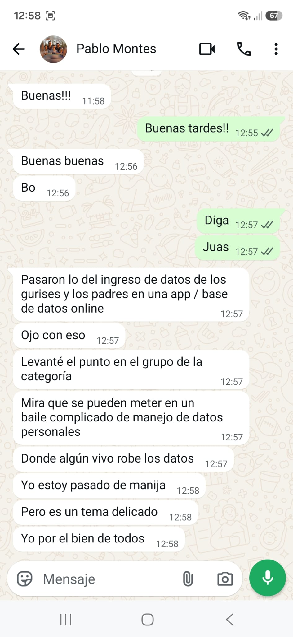

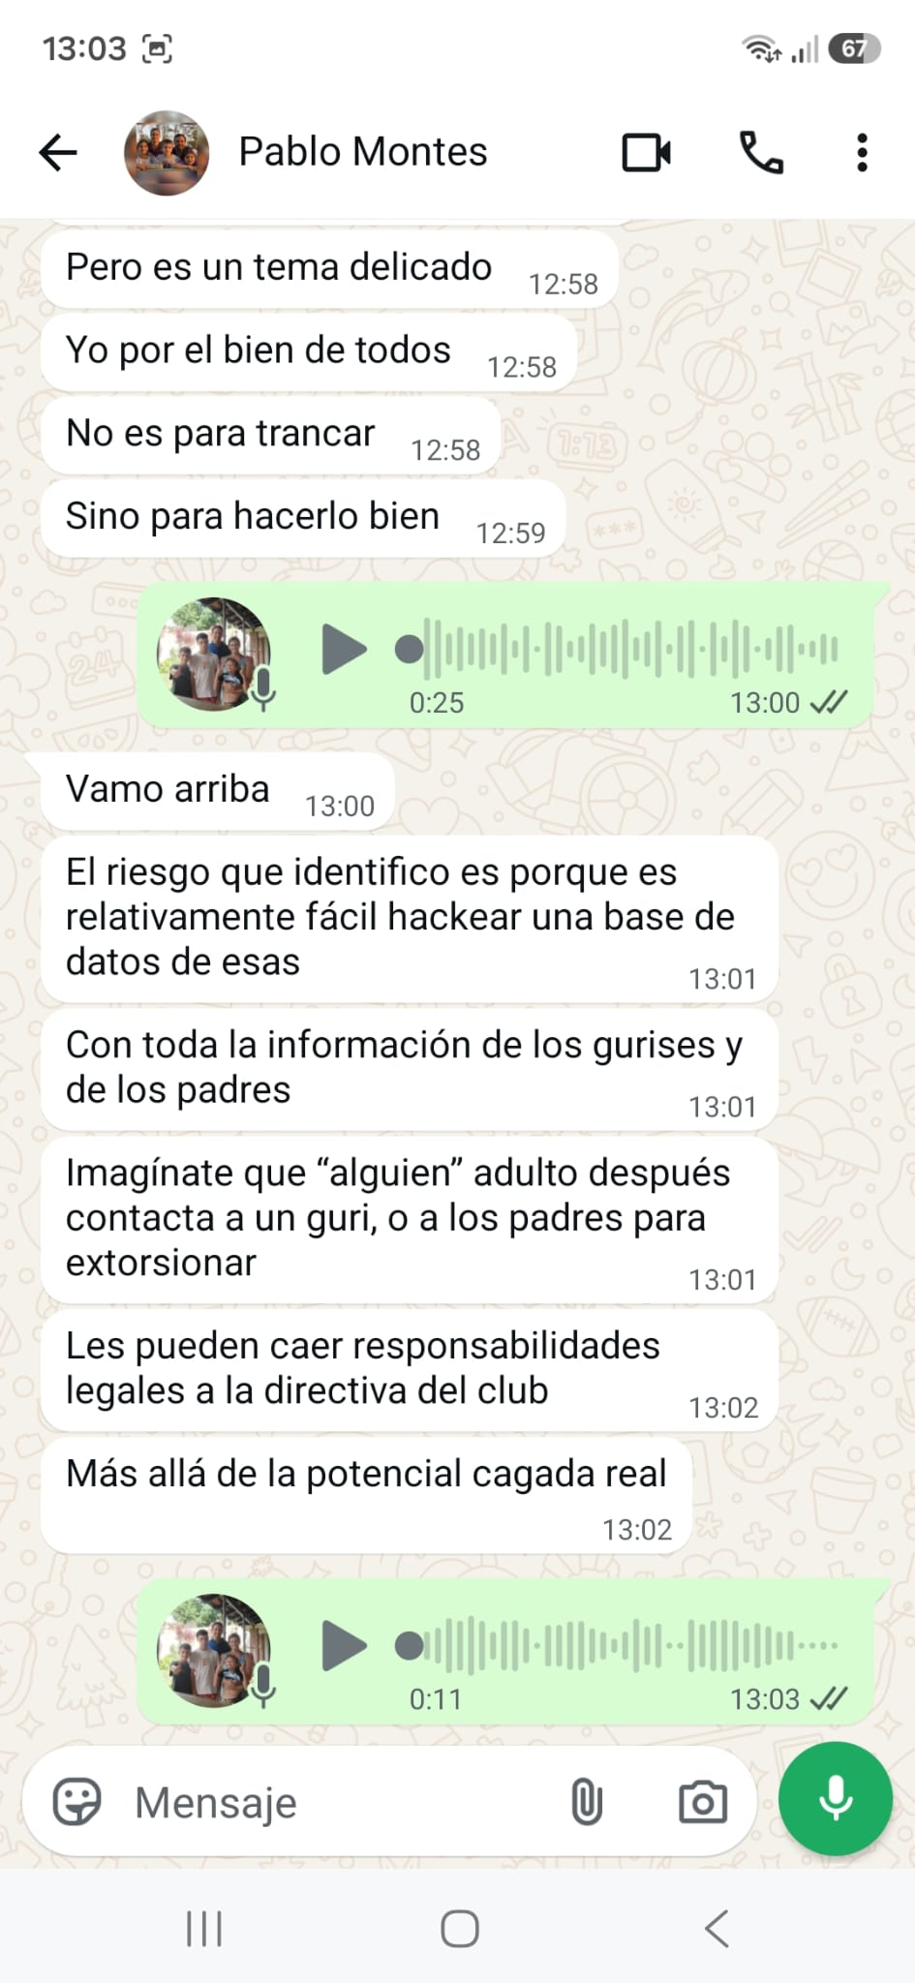

En Uruguay, la Ley N° 18.331 de 2008 protege los datos personales como un derecho humano fundamental. Sus claves son el consentimiento del titular, los derechos ARCO (acceso, rectificación, actualización, inclusión o supresión) y la creación de la URCDP (Unidad Reguladora y de Control de Datos Personales)
Básicamente, las familias tendrían que firmar un consentimiento
Y el club tendría que hacerse cargo de la correcta y segura gestión de esos datos

